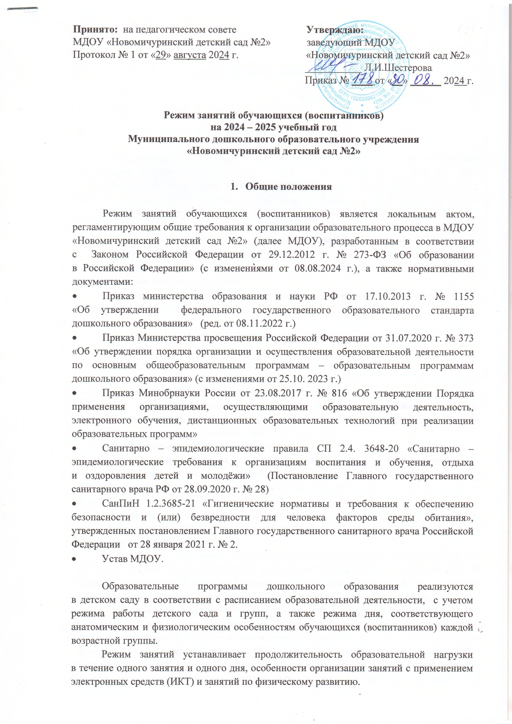

1. **Режим функционирования МДОУ**

Режим работы МДОУ «Новомичуринский детский сад №2» с 07.00 до 19:00.

МДОУ работает по 5-дневной рабочей неделе.

В субботу, воскресенье и праздничные дни – выходные.

Образовательный процесс осуществляется в соответствии с образовательной программой дошкольного образования МДОУ «Новомичуринский детский сад №2», разработанной в соответствии с Федеральной образовательной программой дошкольного образования, утвержденной Приказом Министерства просвещения Российской Федерации от 25.11.2022 № 1028.

Образовательная деятельность проводится в соответствии с «Санитарно – эпидемиологические требования к организациям воспитания и обучения, отдыха и оздоровления детей и молодёжи», с учетом возраста воспитанников, расписанием образовательной деятельности (занятия), принятым педагогическим советом и утверждённым заведующим МДОУ.

Реализация образовательных программ осуществляется преимущественно с применением очной формы обучения.

3. Режим учебной нагрузки воспитанников

Образовательная деятельность осуществляется:

* + в форме основной образовательной деятельности (ООД), для которой выделено в режиме дня специально отведенное время по расписанию;
  + в форме образовательной деятельности в режимных моментах (ОД в РМ) подгруппами и индивидуально в течение дня (в игровой и совместной деятельности, на прогулке, в утренний и вечерний отрезок времени и пр.).

ООД начинается в 9.00 часов утра.

Для детей раннего возраста от 1,5 до 3 лет длительность ООД не должна превышать 10 мин. Допускается осуществлять образовательную деятельность в первую и во вторую половину дня (по 8-10 минут). Допускается осуществлять образовательную деятельность на игровой площадке во время прогулки.

Продолжительность ООД для детей от 3до 4-х лет не более 15 минут, для детей от 4-х до 5-ти лет не более 20 минут, для детей от 5до 6-ти лет не более 25 минут, для детей от 6 до 7 лет не более 30 минут.

Максимально допустимый объем образовательной нагрузки в первой половине дня во второй младшей группе (3-4 года) и средней группе (4-5 лет) не превышает 30 и 40 минут соответственно. В середине времени, отведенного на непрерывную ООД, проводят физкультурные минутки. Перерывы между периодами ООД – не менее 10 минут.

Максимально допустимый объем образовательной нагрузки в первой половине дня в старшей (5-6 лет) и подготовительной (6-7 лет) групп не превышает 45 минут и 1 час. 30 мин. соответственно. В середине времени, отведенного на ООД, проводят физкультурные минутки. Перерывы между периодами ООД – не менее 10 минут. В перерыв проводится динамическая пауза. Продолжительность перерыва может составлять более 10 минут исходя из целесообразности режима для проведения второго завтрака, игр и самостоятельной деятельности детей.

Образовательная деятельность с детьми старшего дошкольного возраста может осуществляться во второй половине дня после дневного сна. Её продолжительность должна составлять не более 25-30 минут в день. В середине ООД статического характера проводятся физкультурные минутки.

Образовательная деятельность, требующая повышенной познавательной активности и умственного напряжения детей, организуется, по возможности, в первую половину дня. Для профилактики утомления детей рекомендуется проводить физкультурные, музыкальные занятия, ритмику и т.п.

Образовательная деятельность проводится во время учебного года. Продолжительность учебного года – с 1 сентября по 31 мая. Продолжительность учебной недели – 5 дней (понедельник – пятница).

В летний период с 1 июня по 31 августа образовательная деятельность проводится в форме ОД в РМ по образовательным областям: «Социально-коммуникативное развитие», «Речевое развитие», «Познавательное развитие» и «Художественно-эстетическое развитие».

В летний период в форме ООД проводятся:

* + музыкальные занятия (О.О. «Художественно-эстетическое развитие»);
  + физкультурные занятия (О.О. «Физическое развитие»)

1. Режим основной образовательной деятельности (ООД)

Количество проведения занятий не превышает максимально допустимый объем недельной образовательной нагрузки.

**Учебная нагрузка в день**

|  |  |  |
| --- | --- | --- |
| Возрастная группа | Время учебной нагрузки | Примечание |
| Группа детей раннего возраста  Младшие группы  Средние группы  Старшие группы  Подготовительные группы | 20 мин.  30 мин.  45 мин.  40 мин.  60 мин.  50 мин.  1 ч. 15 мин.  1 ч. 30 мин.  1 ч. | Ежедневно 2 занятия по 10 мин.  4 дня в неделю – 2 занятия по 15 мин.  1 день в неделю – 3 занятия по 15 мин.  4 дня в неделю – 2 занятия по 20 мин.  1 день в неделю – 3 занятия по 20 мин.  2 дня в неделю – 2 занятия по 25 мин.  3 дня в неделю – 3 занятия по 25 мин.  4 дня в неделю – 3 занятия по 30 мин.  1 день в неделю – 2 занятия по 30 мин. |

В течение учебного года для детей организуются праздничные дни и мероприятия, утвержденные годовым планом на учебный год. В эти дни занятия (ООД) не проводятся.

1. Предельная численность обучающихся в группе при проведении занятий в 2024-2025 учебном году

Количество обучающихся (воспитанников) в группе при проведении занятий зависит от возраста и устанавливается в следующих пределах:

* + - В группах раннего возраста общеразвивающей направленности (дети 1,5 - 3 года) наполняемость группы установлена в пределах 20 человек; музыкальные и физкультурные занятия проводятся одновременно со всей группой воспитанников; занятия познавательного и художественно-изобразительного цикла могут проводиться подгруппами;
    - В группах дошкольного возраста общеразвивающей направленности (дети 3 - 7 лет) наполняемость группы установлена в пределах 25 человек; занятия проводятся одновременно со всей группой воспитанников;
    - В группах дошкольного возраста комбинированной направленности (дети 5 – 6 лет и 6 - 7 лет) наполняемость группы установлена в пределах 17 человек; занятия проводятся одновременно со всей группой обучающихся и индивидуально (с учителем – логопедом и педагогом – психологом).